Easterhegg 2015

Adresse
Kinder- und Jugendzentrum MühleAn der Neustadtmühle 338100 Braunschweig
Anfahrt und Übernachtung sowie Tickets können leider nicht gestellt werden, weitere Informationen hier:https://eh15.easterhegg.eu/site/anreise/ https://eh15.easterhegg.eu/site/uebernachten/

Material
- VOC
  - 3x VOC Eventcases, zur Veranstaltung bereits in Braunschweig
=== Optional
  - ags
    - Mischer Saal 1
== RäumlichkeitenDie beiden Gebäude sind ca. 30m Luftlinie auseinander, mit einem Gewässer dazwischen.
Es sind beide Räume im CVJM Hotel, sprich im selben Gebäude
Raum 1:
- Case 4
- Vortragssaal
- kleine Sporthalle ca 1515m Audio:
  - AV Anlage ist vorhanden, geplant ist eine XLR-mono-Summe
  - Es sind keine Funkmikros vom Gebäude-Betreiber vorhanden
  - XLR Summe für uns ist da
  - Headset+Funkmirko aus CCC Berlin
- HD
- Mischer von AGS
- VGA/HDMI→SDI von AGS
- “Sendezentrum Setup”
- Full HD Projektor mit HDMI
- Wir nutzen den Mischer von AGS auch als Projektor-Switcher
Raum 2:
- Case 2
- Workshops
- Seminarraum 8m x 5m
- Ansteckmikros von der AGS
- Audiomixer von AGS
- SD (DV Switch) “FOSSGISS Setup”
- wenn keine Slides gebraucht werden ggf “Chaosradio Setup”
- Keine PA notwendig
- Full HD Projektor mit HDMI Acer P7280i mit max. XGA vgl. http://www.hcinema.de/pro/anzeigen.php?angabe=acerp7280i
Zusätzlich steht dem voc ein (Teil-)Raum als Lager und Arbeitsplatz zur Verfügung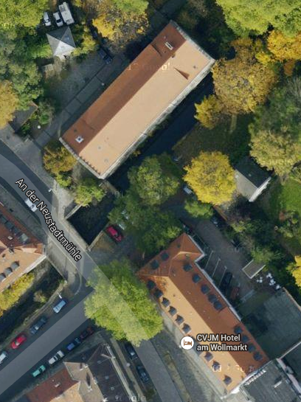

Zeitplan
Programm:Freitag 3.3. 16 Uhr bis Montag 6.3. Vormittags (noch nicht genau festgelegt)
Für Auf- und Abbau stehen jeweils ein Tag vorher/nachher zur Verfügung
Fahrplan: https://eh15.easterhegg.eu/frab/en/eh15/public/schedule
Engelsystem: https://eh15.easterhegg.eu/engelsystem/ nach dem Registrieren bei Kasalehlia melden um entsprechende Rechte zu erhalten

remote access
- jump host ist 10.8.2.201
oder
- direkt über das VPN alle notwendingen Systeme erreichen

Who
ags ~2 Menschen
Kommentare:
- derpeter: noch nicht sicher ob ich urlaub hab
- Assai: Nicht sicher, ob ich Montag da bin.
- Andi: Komme am Freitag gegen 14 Uhr bei der Location per Auto an.

